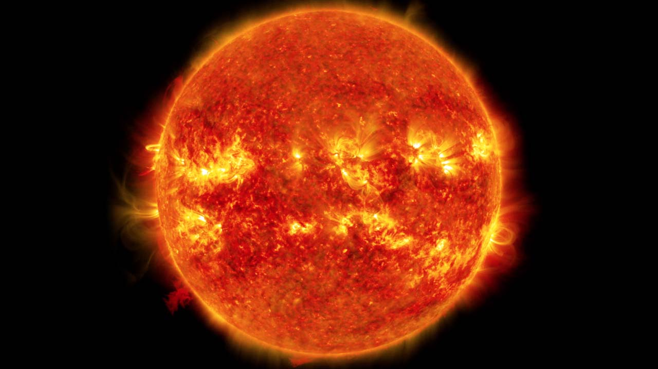
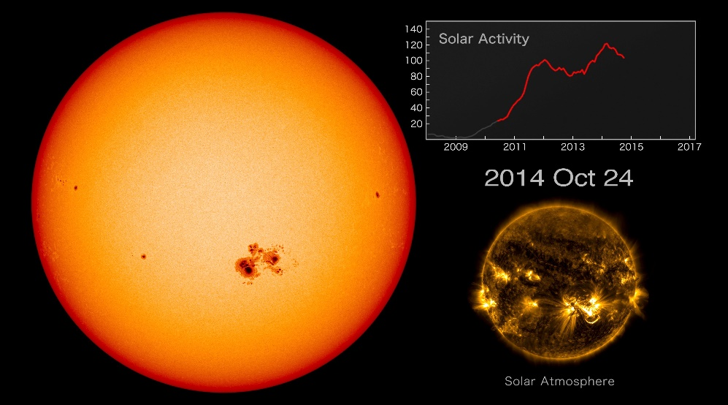
Modul 1: Solare Aktivitäten
© NASA
© NASA

Sonne – Weltraumwetter – Erde

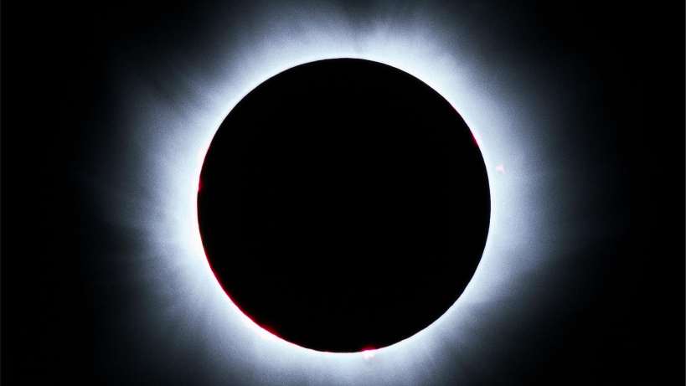
Bei schönem Wetter erscheint uns die Sonne von der Erde aus als eine große unheimlich hell leuchtende Scheibe (Achtung, niemals ungeschützt direkt in die Sonne schauen!). Einen ganz anderen Eindruck erhält man während einer totalen Sonnenfinsternis. Hier wird für uns der äußere Teil der Sonnenatmosphäre, die Korona, sichtbar. Satelliten wie der SDO (Solar Dynamics Observatory) der NASA beobachten heute die Sonne in verschiedenen Wellenlängenbereichen und erlauben uns damit einen umfassenden Einblick in die Vielfältigkeit der Sonnenaktivitäten. Das spektakuläre Geschehen auf der Sonne kann in vielen Videos verfolgt werden.
© NASA
Hier zwei Beispiele: https://svs.gsfc.nasa.gov/11762
https://svs.gsfc.nasa.gov/12500

Kennzeichne ausgewählte Sonnenaktivitäten sowie eine dadurch verursachte Erscheinung in der Erdatmosphäre kurz in der folgenden Tabelle. Nutze dazu verschiedene, dir zur Verfügung stehende Medien sowie folgende weiterführende Videolinks:
https://svs.gsfc.nasa.gov/11558 koronale Masseauswürfe (CMEs)
https://svs.gsfc.nasa.gov/12687 Registrierung von CMEs
https://svs.gsfc.nasa.gov/11667 CMEs und solare Flares
https://svs.gsfc.nasa.gov/10109 Klasseneinteilung der solaren Flares
https://youtu.be/PBJAR3-UvSQ Polarlichter aus der ISS beobachtet
Solare Aktivitäten und Erscheinungen in der Erdatmosphäre:

Name der  Erscheinung | Kennzeichnung (Merkmale, Erscheinung, Beobachtung, …)

